obermeyer_helika

**tisková zpráva**

**6. 10. 2020**

**OBERMEYER HELIKA se podílí na modernizaci nákupního centra PALLADIUM**

***Nákupní centrum PALLADIUM ve středu Prahy prochází od letošního února rozsáhlou modernizací. Její ukončení je plánováno na prosinec 2021. Plánované úpravy se týkají hlavních vstupů, změn v osvětlení i vzniku nových obchodních jednotek. Plánována je také kompletní renovace patra +2, ve kterém se nachází foodcourt. OBERMEYER HELIKA se jako generální projektant podílí na zpracování realizačních dokumentací všech tří fází renovace a obnovy nákupního centra, které probíhají a budou probíhat za plného provozu.***

Hlavní vstup do nákupního centra z náměstí Republiky získal novou podobu. Již byla osazena celá vstupní markýza spolu s modernizovaným označením nákupního centra. Zastropením vnitřního atria u hlavního vstupu dojde ke zvětšení podlahové plochy, na které bude nově instalován moderní infopoint. Dojde také ke kompletní výměně stávajícího informačního navigačního systému nákupního centra, což usnadní nakupujícím orientaci ve velkém množství obchodních značek. V  podzemních patrech PALLADIA vzniknou další obchodní jednotky, a rozšíří se prostor kavárny LUXOR. Budoucí návštěvníky jistě zaujme nová zlatá stěna umístěná v atriu hlavního vstupu. Spolu s označením nákupního centra PALLADIUM a s novým solitérním prvkem trubadúra bude tvořit dominantu hlavního vstupu nákupního centra. Součástí revitalizace je také výměna světelných zdrojů ve všech obchodních pasážích celého centra za LED ekologické zdroje, které jsou všechny plně řízeny digitálním sběrnicovým systémem.

„*V poslední fázi projektu se zaměříme na foodcourt, který se nachází ve třetím nadzemním podlaží (označováno patro +2). Ve veřejných částech budou vyměněny podlahové krytiny, instalovány podhledové konstrukce moderních organických tvarů a osazeny nové světelné zdroje,*“ informuje Josef Kříž, vedoucí projektu z OBERMEYER HELIKA, a.s. „*Změnami projde i vstupní brána hlavního eskalátoru, která následně zaujme nepřehlédnutelnými světelnými efekty,*“ doplnil Josef Kříž.

Technickou zajímavost prvních fází projektu představují nově vložené betonové konstrukce podlah, které se nachází ve vstupním atriu v přízemí nákupního centra. Tyto konstrukce v prostoru nového infopointu podepírá osm železobetonových sloupů. Nové sloupy jsou samostatně založeny na stávající základové desce objektu nacházející se až v pátém podzemním podlaží, přičemž jejich volná délka je dvacet metrů.

OBERMEYER HELIKA pracuje na tomto projektu od poloviny roku 2019, kdy začala příprava dokumentace pro provedení stavby fáze 1 a 2, a v současnosti provádí OBERMEYER HELIKA dokumentaci pro provedení stavby fáze 3. Investorem stavby je Palladium Praha s.r.o., které jako hlavního architekta zvolilo německé studio Riethmüller, Architecture, Design, Consulting, ve spolupráci s českým ateliérem In Point, s.r.o. Dodavatelem stavby je společnost Hinton a.s.

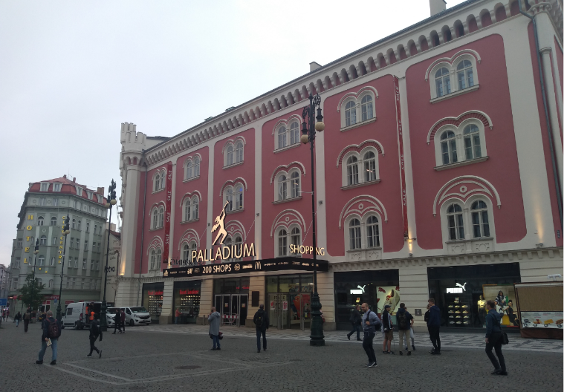

Fasáda Nákupního centra PALLADIUM s rekonstruovaným vstupem.

[www.obermeyer.cz](http://www.obermeyer.cz)

[www.opb.de](http://www.opb.de/)

**Společnost OBERMEYER HELIKA a.s.** patří k největším architektonickým, projekčním a stavebně-poradenským kancelářím v ČR. Poskytuje komplexní služby v oblasti architektury, projektování, konstrukcí a dopravních staveb, šetrných budov, projektového managementu a odborného technického poradenství. Na českém i slovenském trhu je firma jedním z lídrů projektování ve 3D a modelování staveb systémem BIM. Do širokého portfolia projektů, na kterých se společnost **OBERMEYER HELIKA** podílela, náleží rezidenční komplexy, obchodní centra, kancelářské budovy, budovy pro státní správu, kulturní instituce, objekty sloužící zdravotnictví a lázeňství, církevní objekty, stavby pro školství, průmyslové a logistické areály i stavby dopravní infrastruktury a letišť. Mezi její nejvýznamnější reference se řadí například Nové divadlo v Plzni, O2 Arena, obchodní centra Quadrio, Černý Most a Chodov, Základní škola Roztoky či dětské oddělení Fakultní nemocnice Motol. Má také bohaté zkušenosti s přípravou urbanistických studií v ČR i v zahraničí. Společnost s původním názvem Helika své podnikání v České republice rozběhla v letech 1990−1991 a od května 2004 rozšířila své aktivity na Slovensko a otevřela pobočku v Bratislavě. V červnu 2007 se stala součástí nadnárodní skupiny Obermeyer, která patří k největším projekčním kancelářím v Evropě s celosvětovou působností.

Kontaktní údaje:

**Crest Communications a.s.**

Radka L. Kerschbaumová

Account Manager

mobil: 733 185 662

radka.kerschbaumova@crestcom.cz

www.crestcom.cz